**LẬP TRÌNH ỨNG DỤNG JAVA**

**BÁO CÁO ĐỒ ÁN**

***GVLT****: Nguyễn Văn Khiết*

***TG*** *: Nguyễn Lê Hoàng Dũng*

***TG*** *: Hồ Tuấn Thanh*

***TG :*** *Phạm Hoàng Hải*

***TG :*** *Trương Phước Lộc*

C:\Users\tdqua_000\Dropbox\SS-Slides\DeCuong-CDIO\Template CDIO v4.2\Templates\Hinh anh\LogoTruong.png

Khoa Công nghệ thông tin

Đại học Khoa học tự nhiên TP HCM

**MỤC LỤC**

[1 Thông tin nhóm 4](#_Toc485941716)

[2 Ý tưởng trò chơi cờ vua (chessmate) 5](#_Toc485941717)

[2.1. Bàn cờ 5](#_Toc485941718)

[2.2. Quân cờ 5](#_Toc485941719)

[2.3. Computer trong trò chơi 6](#_Toc485941720)

[2.4. Vấn đề hoạt ảnh (Animation) 6](#_Toc485941721)

[2.5. Các vấn để liên quan khác. 6](#_Toc485941722)

[3 Trò chơi 7](#_Toc485941723)

[3.1. Giao diện chung của bàn cờ 7](#_Toc485941724)

[3.1.1 Màn hình chính. 7](#_Toc485941725)

[3.1.2 Màn hình chọn chế độ chơi. 9](#_Toc485941726)

[3.1.3 Màn hình phong chốt khi về cuối bàn cờ. 9](#_Toc485941727)

[3.1.4 Màn hình xem thông tin trò chơi. 10](#_Toc485941728)

[3.1.5 Màn hình chọn chế độ chơi online 10](#_Toc485941729)

[3.2. Màn hình khi chơi game 12](#_Toc485941730)

[3.2.1. Về animation khi di chuyển quân cờ. 12](#_Toc485941731)

[3.2.2. Khi hover qua bất kì nút nào. 13](#_Toc485941732)

[4 Chơi trò chơi 14](#_Toc485941733)

[4.1. Cách di chuyển. 14](#_Toc485941734)

[4.2. Cách kết thúc ván cờ. 14](#_Toc485941735)

[4.3. Nhập thành. 15](#_Toc485941736)

[4.4. Phong chốt. 15](#_Toc485941737)

[5 Tổng kết. 15](#_Toc485941738)

[11.1. Thuận lợi. 15](#_Toc485941739)

[11.2. Khó khăn 15](#_Toc485941740)

[11.3. Những việc đã làm được và chưa làm được 16](#_Toc485941741)

[11.4. Tài liệu tham khảo 16](#_Toc485941742)

# Thông tin nhóm

**Tên nhóm: BOB (BEST OF BEST)**

|  |  |  |  |
| --- | --- | --- | --- |
| **MSSV** | **Họ Tên** | **Email** | **Điện thoại** |
| *1412574* | Đặng Văn Trí | Dangvantri250596@gmail.com | 0962393348 |
| *1412580* | Bùi Quốc Trọng | Quoctrong1x96@gmail.com | 01653883031 |
| *1412552* | Trần Trung Tính | 1412552@student.hcmus.edu.vn | 0972258138 |

# Ý tưởng trò chơi cờ vua (chessmate)

## Bàn cờ

* Bàn cờ được quản lý bởi một mảng có độ dài là 120 ô

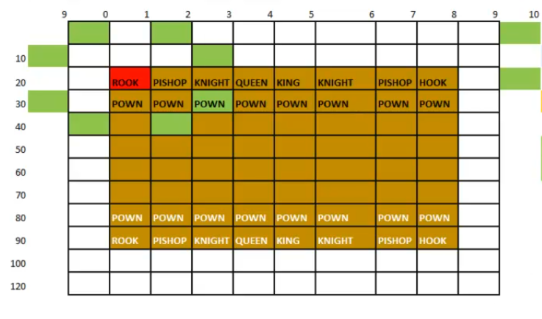

Trong đó các ô từ [0;20] và [98;120] được dùng để hổ trợ tìm vị trí có thể di chuyển của quân cờ di chuyển trên bàn cờ. Trong những trường hợp quân cờ có thể đến nằm ngoài bàn cờ thì củng có thể đánh dấu không được phéo di chuyển. Vì trong thuật toán dùng mảng trừ đi x để tính được những nước có thể di chuyển của quan cờ dễ dàng hơn, bất kì trừ bao nhiu thì cùng nằm trong mảng, không bị rơi ra ngoài. Và [21;98] dùng để làm mảng chứ quân cờ.

## Quân cờ

Quân cờ trên bàn cờ thì gồm có mỗi bên 16 quân, hai bên là 32 quân gồm trằng và đen. Mỗi loại quân sẽ được lưu trong 2 mảng khác nhau. Mỗi mảng gồm 16 phần tử chứa lần lượt từ 1-8 là quân Xe, Mã, Tịnh, Hậu, Vua, và từ 9-16 là các quân chốt.

Trong đó, Mảng quản lý và nắm giữ 16 quân cờ này sẽ thuộc kiểu quân cờ. Có nghĩa là: Mỗi quân cờ sẽ có kiểu chung thuộc loại PIECE bao gồm các thuộc tính đối với mỗi quân cờ là vị trí hiện tại trên bàn cờ (location), tên hay giá trị nhằm xác định đó là quân cờ nào, tốt, hay hậu, (Value), đặc biết để trong trường hợp nhập thành, thì cần kiểm tra xem quân cờ đã đi chưa, nên cần thêm một biến cờ đánh dấu đã di chuyển hay chưa. Như vậy, 2 mảng sẽ quản lý 16 quân cờ có kiểu như vậy.

## Computer trong trò chơi

Sử dụng thuật toán đệ quy để tính điếm cho máy, đồng thời, khi máy tính điểm củng dùng thuật toán này để tính nước đi của quân người đồng thời tương tự với các quân còn trong mảng chứa các quân cờ. Có nghĩa càng về sau, thuật toán chạy càng nhanh.

Level của computer do người người chơi chọn quyết định đến số lần đệ quy tìm đường đi của máy. Tối đa level 5, có nghĩa là mỗi quân trong mảng máy sẽ được gọi đệ quy 5 lần để tính nước di chuyển. Đặc biệt, nếu đạt được điểm chiếu thì dừng lại đệ quy và trả ngay vị trí tiếp theo nếu có thể chiếu.

## Vấn đề hoạt ảnh (Animation)

Sử dụng thủ thuật thread để thay đổi vị trí của hình ảnh quân cờ từ vị trí đi đến vị trí chọn đến. Bằng cách sử dụng delta tính được, sau mỗi lần thread gọi thì tăng vị trí dần đến đích, khi đến đúng đích thì chuyển sáng chế độ chơi.

Sử dụng Graphics vẽ hình ảnh lên bàn cờ.

## Các vấn để liên quan khác.

* Cách chọn chời với máy và chơi với người chơi khác: Thao tác thực hiện lúc mới vào trò chơi, trong “New Game” sẽ có chế độ chọn.
* Vấn đề nhập thành, phong chốt
* Vấn đề kết thúc ván cờ.
* Vấn đề sử lý chờ khi chơi online.

# Trò chơi

## 3.1. Giao diện chung của bàn cờ

### Màn hình chính.

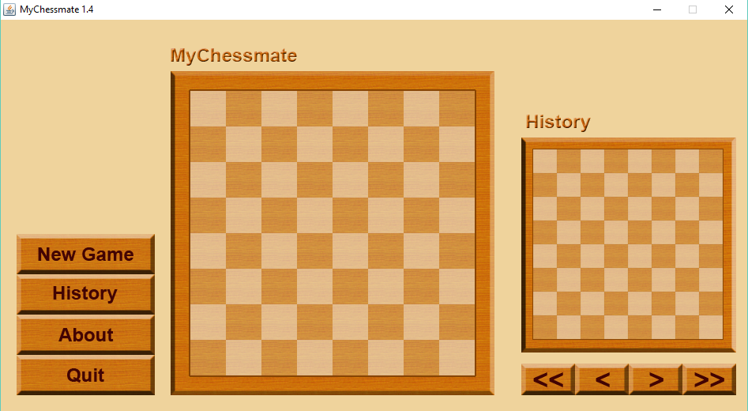.

* Phía bên trái của màn hình là các label, chứa hình ảnh tương ứng là các chức năng khi ấn và là tạo mới game (New Game), bật tắt màn hình phía bên phái Khung History (History), Xem thông tin về trò chơi và chúng tôi (About), Thoát khỏi game (Quit)
* Ở giữa là bàn cờ mà người chơi tháo tác
* Phía bên phải là màn hình có thể ẩn hiển, nó là Panel chưa tổng thể màn hình gọi là History, nó có thể ẩn hiện nhờ vào nút bên trái của màn hình này, đồng thời nó chưa mảng position có thể tăng giảm index để xem các nước đi trước đo.
* Màn hình lúc tắt History và lúc đã chơi game

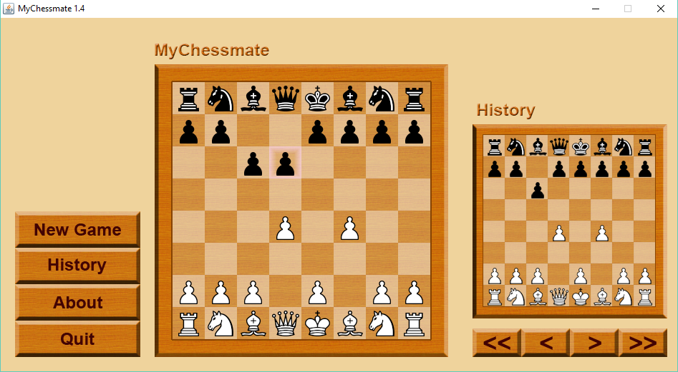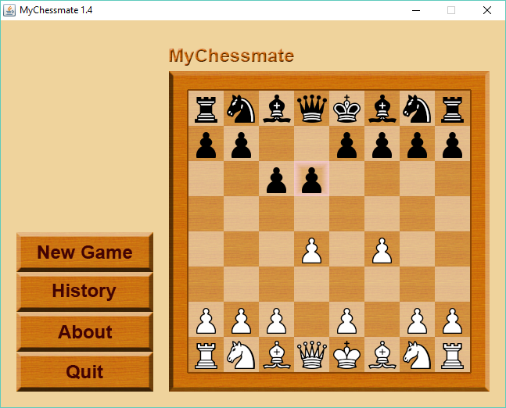

### Màn hình chọn chế độ chơi.

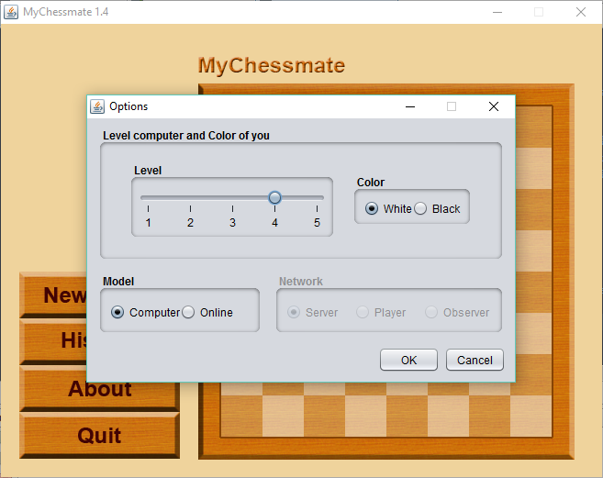

* Màn hình Options hiển thị lên cho phép chọn Level máy muốn chơi, màu của bạn. Đặc biết là chọn chế độ chơi online.

### Màn hình phong chốt khi về cuối bàn cờ.

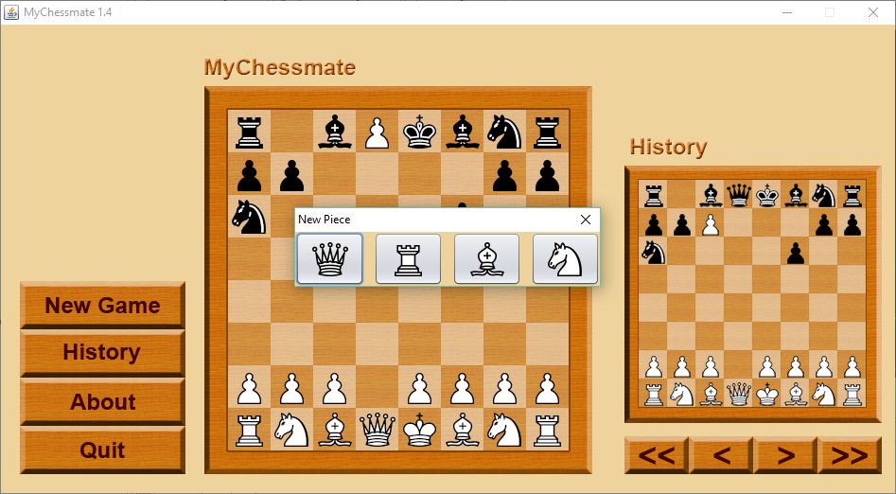

* Hiển thị lên danh sách 4 loại quân cờ để người chơi có thể chọn và phong cho chốt của mình.

### Màn hình xem thông tin trò chơi.

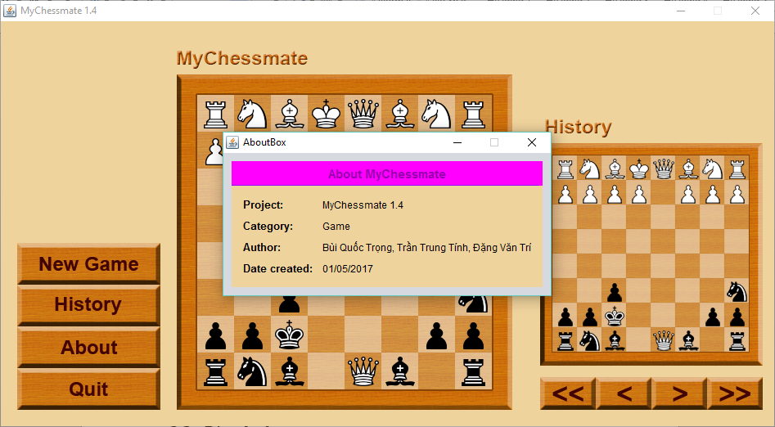

* Khi ấn vào “About” Dialog sau sẽ hiển hên với những thông tin liên quan về tác giả và ngày sản xuất.

### Màn hình chọn chế độ chơi online

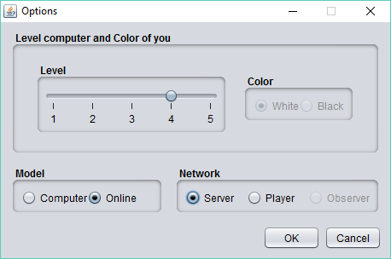

* Server chị cho phép người chơi chọn là Server nhưng bắt buộc là màu trắng.

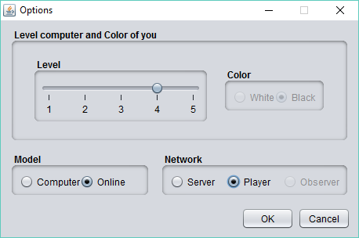

* Là màu đen tương ứng chế độ online Player client bình thường.

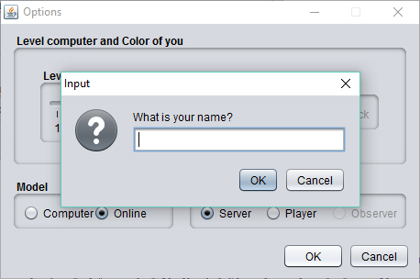

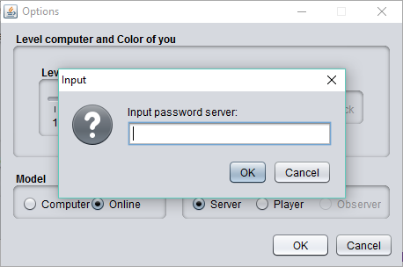

* Điền tên, password server khi chọn chơi online để máy quản lý và xem thông tin bạn, dưới dàng Console (vì chưa phát triển lên màn hình).
* Trường hợp không nhập Password sẽ không cho tiếp tục mà bắt nhập lại, bạn có thể cancel để thoát khỏi.

## 3.2. Màn hình khi chơi game

### 3.2.1. Về animation khi di chuyển quân cờ.

* Như đã trình ở trên, dùng state để lưu và giữ trạng thái animation và tiếp tục di chuyển quân cờ từ vị trí bán đầu đến vị trí cuối, theo cự ly anpha bằng 1/10 khoảng cách địa lý trong bàn cờ giữa vị trí bắt đầu và vị trí kết thúc của quân cờ. Mỗi ô cờ có độ rồng là 45 đối với màn hình chính và 35 đối với màn hình nhỏ. Từ đó tính được và tạo ra hoạt ảnh (Animation)

Ban đầu tại vị trí chọnvà sau đó là lúc giữa và cuối cùng là dích đến tạo hoạt ảnh

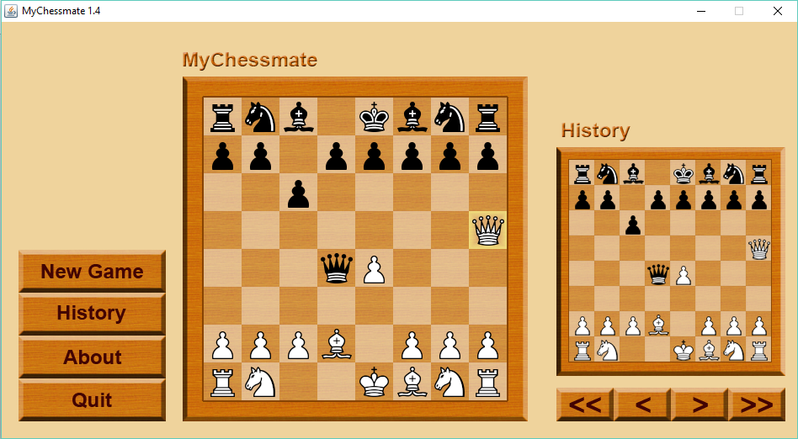

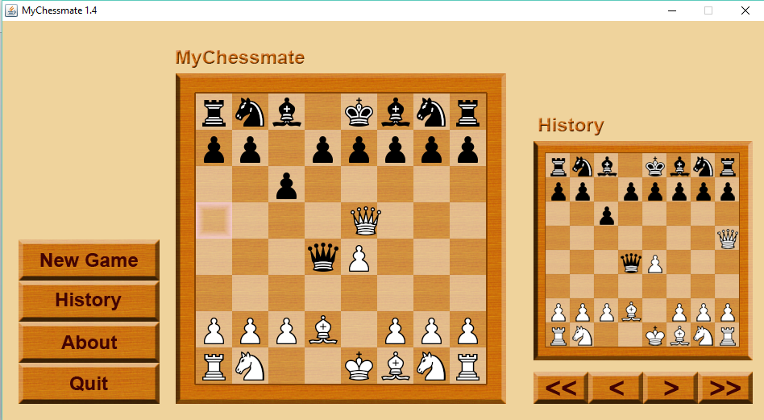

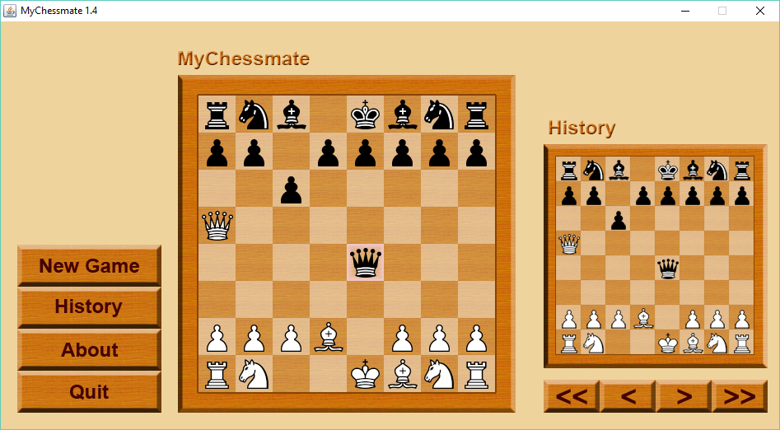

### 3.2.2. Khi hover qua bất kì nút nào.

* Khi Hover qua bất kì label nào trên bàn cờ tượng trưng cho một nút điều khiển thình hình ảnh khác sẽ được load lên và tạo cảm giác như đang focus nó.

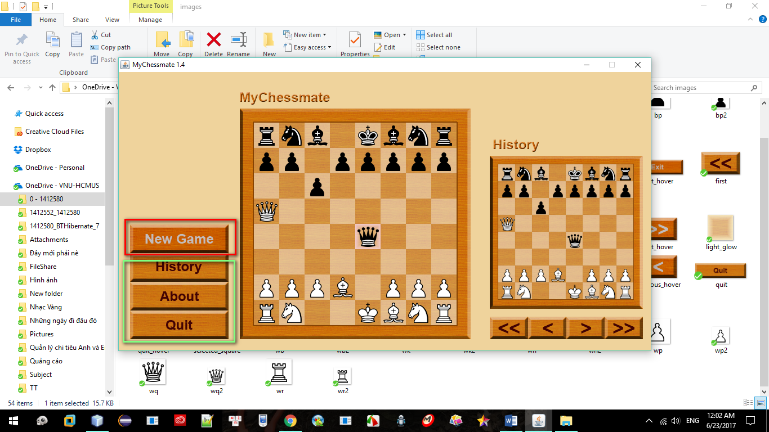

# Chơi trò chơi

## 4.1. Cách di chuyển.

* Người chơi di chuyển bằng cách bấm vào vị trí quân cờ để focus vào nó, sau đó sẽ chọn điểm đến cho cờ.
* Bởi vì không phải vị trí nào củng có thể di chuyển đối với quân cờ đang chọn, cho nên khi chọn quân cờ và chọn ô đến, thì chương trình kiểm tra nếu thật sư đi đến được ô đó thì sẽ cho phéo animation di chuyển đến và thay đổi bảng lưu quân cờ. Trường hợp ấn vào ô không thể di chuyển thì xem như chưa có chuyện gì xảy ra.
* Đói với máy, máy sẽ dùng đệ quy tính toán được position mới có thể có trong lượt tiếp theo. Dựa vào position mới do AI trả ra mà chương trình tự động animation từ điểm đầu đến điểm cuối.
* Đối với chơi online thì cả hai người đều là người và tự chọn quân cờ và vị trí mà mình muốn đến để di chuyển, và chương trình sẽ kiểm tra thử vị trí đó cáo thích hợp không, sau lượt chơi của mình thì phải chờ lượt tiếp theo khi được server gửi về thì mới có thể chọn và di chuyển

## 4.2. Cách kết thúc ván cờ.

* Trong mỗi nước đi đều có kiểm tra xem đã bị chiếu mà quân tướng không còn nước để di chuyển nữa thì thông báo là kết thúc ván chơi.
* Dựa vào màu sác mà người chơi đã chọn ban đầu. Và lượt chơi hiện tại mà thông báo người thắng thua.
* Đối với chơi online thì người chơi sẽ tự kiểm tra mình có bị bí đường khi bị chiếu hay không mà kết thúc ván cò, tương tự kiểm tra cờ của đối phưởng để biết mình chiếu bị người khác.

## 4.3. Nhập thành.

* Trong trường hợp muốn nhập thành đối với người chơi là người, thì để có thể nhập thành của quân vua, chương trình sẽ kiểm tra, đầu tiên là quân vua, quân xe đã di chuyển chưa, nếu chưa thì tiếp tục xét tiếp vị trí trống giữa các quân cờ nối giữa vua và xe.
* Nếu xem xét phù hợp thì cho phép đổi vị trí.

## 4.4. Phong chốt.

* Khi quân chốt của bất kì đội nào di chuyển đến cuối bàn cờ phía đối phương, một Dialog box hiện lên cho phép chọn quân cờ mà bạn muốn thay thế cho con chốt tại vị trí cuối bàn cờ này.
* Nếu là máy thì mặc định là phong hậu.
* Sau khi thực hiện phong thành công thì state sẽ chuyển lượt cho người chơi đối diện mình.

# Hướng dẫn sử dụng

## 5.1. Chơi với máy.

* Bước 1: Chọn New game

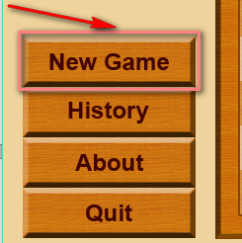

* Bước 2:
  + Chọn level chơi, độ khó tăng dần từ 1 đến 5

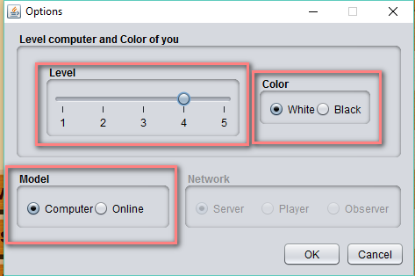

* + Chọn màu quân của bạn, màu trắng sẽ đi trước.
* Bước 3: (quan trọng) Chọn chế độ chơi computer.
* Bước 4: Thực hiện ván chơi bình thường bằng cách chọn quân, và chọn ô thích hợp để di chuyển, chờ lượt của máy.

## 5.2. Chơi online với máy khác.

* Bước 1. Chọn NEW GAME



* Bước 2: Chọn chế độ Online

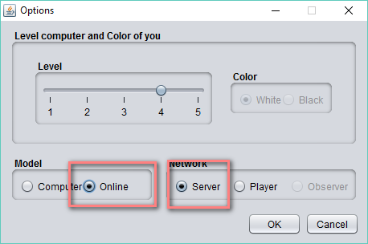

* Bước 3: Chọn Server để khởi tạo server chơi. Người tạo server là chủ nhà nên quân màu trắng.
* Bước 4: Nhập tên (để hiện trong console đang phát triển hiện chat), nhập password server.

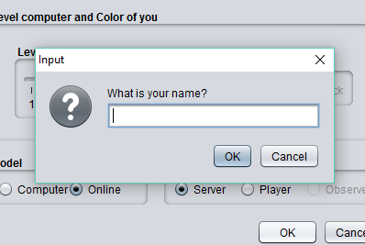 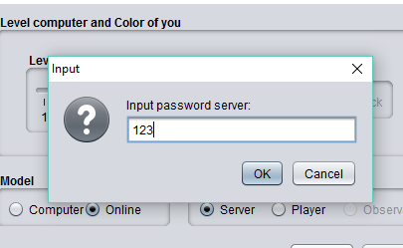

* Bước 5: Mở 1 ứng dụng khác trong mạng, làm tương tự bước 1 và 2.
* Bước 6: Tại ứng dụng mới này, chọn Player và nhập tên máy và mật khẩu của server để kết nối.

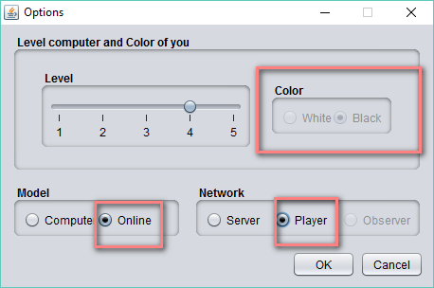

* Bước 7: Thực hiện chơi game bình thường.

# Các chức năng đang phát triển.

## 6.1. Đổi giao diện:

* Giao diện là cách hiện thị các hình ảnh.
* Các hình ảnh được cấu trúc và lưu dưới dạng properties trong file

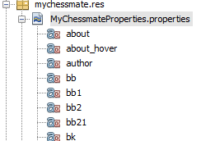 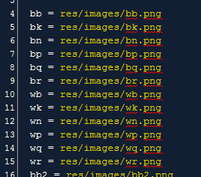

* Khi muốn đổi giao diện chỉ cần đổi tên hình ảnh muốn lấy. Do đó, đã có hàm chuyển đổi tên tương ứng với giao diện cần lấy. Xử lý là tên các file ảnh giống nhau, chỉ khác nhau số thứ tự ở cuối, style mặc định thì k có số, các themes khác thì thêm số 1, 2, 3, 4 vào đuôi để phân biết.
* Code đang thực hiện nhưng chưa tại được resource mới.

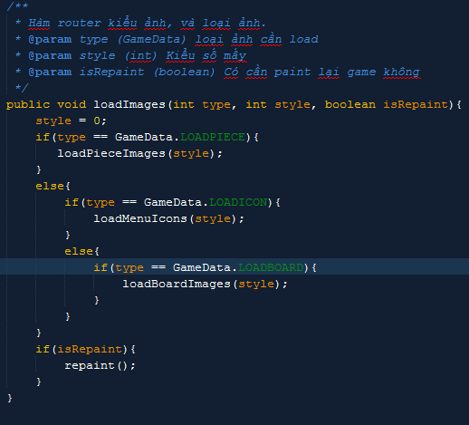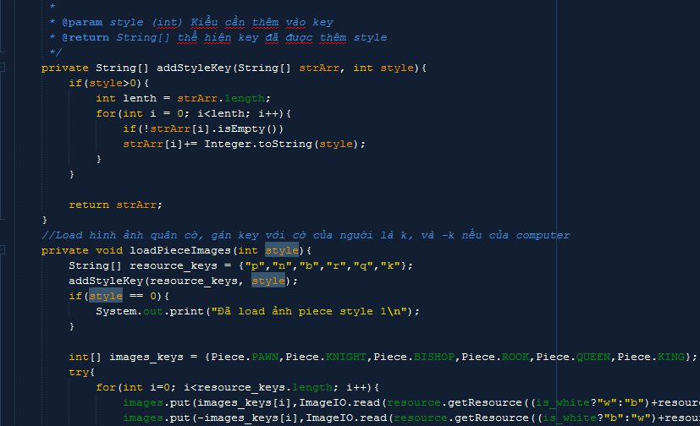

## 6.2. Chat và hiển thị tên khi chơi online.

* Đã có nhập tên vào và mới dừng lại ở mức hiện thị và thông báo trên console
* Cần thiết kế thêm panel thêm vào phía bên phải của history để hiện thị tên và khung chat.
* Đã thực hiện code gửi message trên Server-Client nhưng chưa có giao diện để nhập message và gửi nó, hiển thị nó
* Có thể hiện thị tên người gửi và nội dung đến tất cả client trong cùng server

## 6.3. Chức năng xin phép đi lại.

* Có mảng để lưu lại cái danh sách vị trí đã có trên bàn cờ trong thời gian di chuyển, nên chúng ta có thể xem lịch sử ở panel phía bên phải trò chơi.
* Do đó có thể thực hiện tương tự cho bên trò chơi chính, Nhưng đó không phải mục đích làm cho game thêm dễ khi chơi với máy, (vì máy dễ nên không cho phép đi lại, nhằm tăng độ khó)
* Tuy nhiên khi chơi với người khác trong mạng thì cần cho người chơi xin phép đi lại tối đa 2 lần, và yêu câu sẽ được gửi và chờ người còn lại đồng ý để có thể đi lại.
* Khi đó sẽ mở rộng thêm chức năng CẦU HÒA.

## 6.4. Chức năng Observer.

* Đã phát triễn nhưng nếu trong quá trình chơi, người obsever vào giữa ván đầu thì chưa giải quyết được vấn đề danh sách history để gửi cho người chơi đó

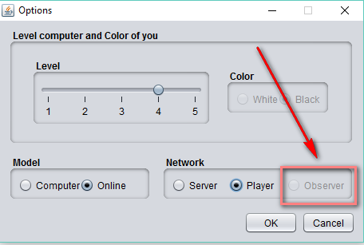

* Nên tính năng này đã có ở version 3 nhưng tạm khóa ở version 4 để đãm bảo trò chơi không bị Crash hoặc sai cơ bản.

# Phân chia công việc.

|  |  |  |  |
| --- | --- | --- | --- |
| Số thứ tự | Công việc | Người thực hiện | Kết quả |
| 1 | Nghiên cứu về game cờ vua | Cả nhóm | 100% |
| 2 | Tìm kiếm, thiết kế resoure | 1412574 | 100% |
| 3 | Cấu trúc file Properties | 1412580 | 100% |
| 4 | Thực hiện Evualator AI | 1412574 | 100% |
| 5 | Panel hiển thị About | 1412552 | 100% |
| 6 | Panel hiển thị new game | 1412552 | 100% |
| 7 | Panel hiện thị quân để chọn phong chốt | 1412552 | 100% |
| 8 | Panel hiển thị giao diện game bao gốm cả panel history | 1412552 | 100% |
| 9 | Các sự kiện đối với đối tượng trong game, như label | 1412580 | 100% |
| 10 | Tính tự động của computer  (Cách tính điểm, cách di chuyển, đệ quy tìm nước đi theo level) | 1412574  1412580 | 80%  20% |
| 11 | Cấu trúc mạng, Server, client cho phéo chuyển tin giữa các máy trong clan | 1412580 | 100% |
| 12 | Di chuyển, đổi lượt | 1412580  1412574  1412580 | 33%  33%  34% |
| 13 | Vấn đề animation | 1412580 | 100% |
| 14 | Kiểm thử lại phần mềm | 1412552  1412574 | 50%  50% |
| 15 | Sửa lỗi | Cả nhóm | 100% |
| 16 | Báo cáo | 1412580 | 100% |
| 17 | Video Demo | 1412580 | 100% |

# Tổng kết.

## Thuận lợi.

* Nhóm có 3 thành viên và học cùng nhau các buổi học nên dễ dàng họp mặt và làm chung đồ án.
* Các bạn trong nhóm có đến 2 thành viên thành thạo game cờ vua, và một bạn ít.
* Thời gian làm đồ án dài, nhóm có đủ thời gian để vừa đi học và làm những bài tập khác mà không trể đồ án và ảnh hưởng môn khác.
* Mặc dù tài liệu hạn chế nhưng củng đầy đủ cho việc thực hiện bài thực hành.
* Đặc biết, quan hệ rộng. Các lớp khóa trên có hướng dẫn khi được hỏi.

## Khó khăn

* Tài liệu tham khảo thêm về AI trên mạng ít và đa số viết bằng tiếng anh.
* Vì có nhiều thread được dùng trong trương trình dẫn đến debug khá khó
* Trong nhóm mỗi người có một phong cách lập trình riêng.

## Những việc đã làm được và chưa làm được

* Những việc đã là được:
  + Hoàn thành đồ án đúng tiến độ.
  + Chương trình tạo ra có thể chạy được.
  + Hoàn thành đồ án 100%
  + Sử dụng thư viện MD5 để mã hóa mật khẩu
* Những việc chưa thực hiện được:
  + Chưa hiển thị khung chat trong màn hình chơi game khi chơi online.
  + Cho phép nhập tên người chơi nhưng chỉ dừng lại mở mức hiển thị ở console của game.
  + Phát triển thêm thread quản lý người xem khi vào cùng server, có thể xem và nói chuyện về trò chơi

## Tài liệu tham khảo

* Websites: Youtube.com về các kiểu, cách làm
* Websites: github.com để tải một số đoạn code hay

## Video demo

* Youtube: [Video Demo](https://goo.gl/KQ8UW8)